Sistem Cerdas Kontrol Kran Air Menggunakan Mikrokontroler Arduino dan Sensor Ultrasonic

Muhammad Amin, Muhammad Syahputra Novelan
Program Studi Sistem Komputer, Fakultas Sains dan Teknologi, Universitas Pembangunan Panca Budi Medan

Keywords |  | ABSTRACT
Sistem Kontrol, Sistem Cerdas, Arduino, Mikrokontroler, Sensor Ultrasonic |  | Air merupakan salah satu elemen pendukung sumber daya kehidupan bagi semua makhluk hidup di muka bumi. Jumlah air bersih pada saat ini sangat terbatas karena dipengaruhi beberapa factor yang membuat air bersih semakin berkurang. Air bersih yang tersedia saat ini tidak sebanding dengan peningkatan pertumbuhan penduduk di muka bumi ini. Upaya yang dapat dilakukan adalah memanfaatkan air secukupnya sesuai dengan kebutuhan. Penghematan yang dapat dilakuakan dengan cara mengontrol kran air yang ada di toilet umum maupun toilet rumahan. Namun upaya tersebut belum efektif dilakukan karena manusia terkadang lupa untuk mematikan atau mengontrol kran air setelah digunakan. Diperlukan sebuah alat yang memiliki system cerdas dan system kendali atau system control untuk mengontol penggunaan air. Penelitian ini dilakukan untuk mencari solusi agar penggunaan air lebih hemat efektif dan efisien dengan cara merancang sebuah alat sistem cerdas control kran air menggunakan mikrokontroler arduino dan sensor ultrasonic.
Correspondence
Phone: 0821 6516 9199
E-mail: mhdamin9977@gmail.com

PENDAHULUAN
Pemakaian air yang berlebihan sering terjadi dikarenakan pemakaian keran air yang masih menggunakan kran air manual. Sering terjadi pengguna kran air yang lupa menutup kembali kran yang telah digunakan atau bahkan tidak menutup kran air dengan baik sehingga air terus mengalir. Di era yang modern saat ini, para peneliti berusaha untuk mengatasi permasalahan yang ada di sekitarnya karena kebutuhan ini membuat banyak sistem yang bekerja dengan memanfaatkan sistem cerdas yang dapat mengatasi permasalahan ini dengan ditemukannya teknologi baru, salah satunya adalah system cerdas control kran air. Sistem cerdas control kran air merupakan sebuah teknologi dimana air dapat dikontrol dengan sensor yang digunakan dan air akan mati secara otomatis apabila air sudah penuh dan tidak digunakan lagi.
Ada beberapa penelitian yang telah dilakukan untuk tentang teknologi sistem kendali atau system control untuk mengefektifkan penggunaan air. Berdasarkan hasil penelitian sebelumnya dapat disimpulkan bahwa sistem yang dirancang mampu mengurangi pemborosan air yang terjadi dikalangan masyarakat. Aplikasi ini ini dapat menghemat air sekitar 38% dari penggunaan keran normal maka alat ini mampu meningkatkan effisiensi dan efektifitas penggunaan air sehari-hari.Hasil penelitian sebelumnya yang kedua dapat disimpulkan bahwa ketika objek tersebut menghalangi sensor ultrasonic maka keran membuka katupnya secara otomatis dengan menggunakan relay agar air dapat keluar dari keran tersebut. [1].
Penelitian ini akan mempertimbangkan beberapa batasan masalah salah satu nya penggunaan sensor ultrasonic yang digunakan merupakan sensor jarak dimanfaatkan untuk mendeteksi jarak pengguna air dengan kran air. Sensor ultrasonic bekerja pada saat mendeteksi keberadaan pengguna air dengan jarak yang telah ditentukan untuk kran air yang ada di wastafel sementera sensor ultrasonic akan bekerja jika air sudah mencapai batas maksimum ketinggian air pada bak penampungan air. Sementara actuator yang digunakan adalah motor servo. Aktuator bekerja membuka dan menutup katup atau kran air berdasarkan sinyal yang dikirim oleh sensor ultrasonic ke mikrokontroler, kemudian kontroler mengirimkan ke actuator atau motor servo.
Manfaat penelitian yang akan diusulkan dalam penelitian ini adalah membuat system control atau system kendali untuk mengontrol penggunaan air agar lebih efektif dan efisien penggunaanya dan menambah ilmu pengetahuan dalam bidang system cerdas dan system control atau system kendali.

STUDI PUSTAKA
Sistem Cerdas
Sistem cerdas merupakan sistem yang dapat mengadopsi sebagian kecil dari tingkat kecerdasan manusia untuk berinteraksi dengan keadaan eksternak suatu sistem. Sebagian kecil dari tingkat kecerdaan itu antara lain kemampuan untuk dilatih, mengingat kembali kondisi yang pernah dialami, mengolah data – data untuk memberikan aksi yang tepat sesuai yang telah diajarkan dan kemampuan menyerap kepakaran seorang ahli melalui perintah yang dituliskan dalam sebuah bahasas pemrograman tertentu.
Sistem cerdas sudah banyak dijumpai di sekitar kita. Karena semakin bertambah majunya zaman maka komputer pun memiliki kemajuan yang cukup pesat, apalagi di bidang Sistem Cerdas/AI. Karena sekarang komputer tidak hanya digunakan untuk menghitung saja, banyak perlengkapan yang dapat membantu manusia yang dibuat dengan komputer. Contoh penggunaan sistem cerdas dalam kehidupan sehari-hari adalah Aplikasi sistem pakar dalam bidang farmakologi dan terapi. Implementasi sistem pakar dalam bidang farmakologidan terapi sebagai pendukung pengambilan keputusan berbasis web dibuat dengan dasar pemikiran sebagai berikut : farmakologi dan terapi merupakan suatu sistem yang besar dan komplek. Tugas farmakologi dan terapi adalah mencari dasar penggunaan obat secara rasional untuk tindakan medis yang tepat, cepat dan akurat pada saat diperlukan.

Arduino Uno
Arduino adalah proyek perangkat keras berbasis open source yang tidak berlatar belakang pendidikan elektro dan bisa membuat prototype sistem elektro dengan mudah tanpa melibatkan solder dan dirancang untuk memudahkan pengguna dalam mengembangkan berbagai proyek elektronik. Arduino memiliki perangkat lunak sendiri yang disebut Arduino IDE, Arduino IDE merupakan perangkat lunak yang cukup ringan sehingga tidak membebani komputer jika dijalankan. Arduino Uno merupakan platform pembuatan prototype elektronik yang bersifat open-source hardware yang berdasarkan pada perangkat keras dan perangkat lunak yang fleksibel dan mudah digunakan. Dari website arduino.cc, terdapat berbagai macam model arduino, tetapi yang paling sering digunakan untuk mengerjakan proyek-proyek elektronik yaitu arduino uno. [3]

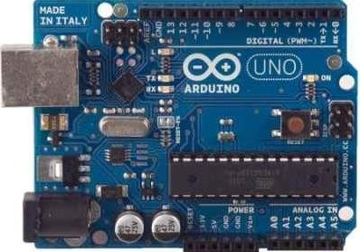
Gambar 1. Arduino Uno

Sensor Ultrasonic
Sensor ultrasonic merupakan sebuah sensor ultrasonik yang dapat membaca jarak kurang lebih 2 cm hingga 4 meter. Sensor ultrasonic adalah sebuah alat yang dapat mengukur jarak yang dimulai dari 2cm sampai 4cm, dengan nilai akurasinya mencapai 3mm. sensor ultrasonik yang berfungsi untuk mengubah besaran bunyi menjadi besaran listrk dan sebaliknya. Sensor ping ini dapat mendeteksi jarak dari suatu obyek dengan cara memancarkan gelombang ultrasonik dengan frekuensi 40 KHz dan kemudian mendeteksi pantulannya. Sensor ini dapat mengukur jarak antara 3 cm sampai 300 cm. Keluaran dari sensor ini berupa pulsa yang lebarnya merepresentasikan jarak. Lebar pulsanya bervariasi dari 115 us sampai 18,5 ms. Pada dasarnya, sensor PING terdiri dari sebuah chip pembangkit sinyal 40 KHz, sebuah speaker ultrasonik dan mikropon ultrasonik. Speaker ultrasonik akan berfungsi sebagai pengubah sinyal 40 KHz menjadi besaran bunyi/suara dan mikropon ultrasonik akan berfungsi untuk mendeteksi pantulan suaranya. [4]
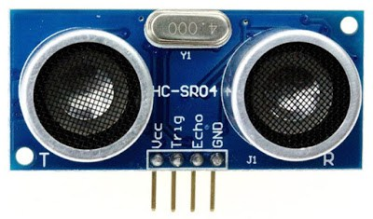

Gambar 2. Sensor Gas MQ-135

Motor Servo
Motor servo adalah sebuah perangkat atau aktuator putar (motor) yang dirancang dengan sistem kontrol umpan balik loop tertutup (servo), sehingga dapat di set-up atau di atur untuk menentukan dan memastikan posisi sudut dari poros output motor. motor servo merupakan perangkat yang terdiri dari motor DC, serangkaian gear, rangkaian kontrol dan potensiometer. Serangkaian gear yang melekat pada poros motor DC akan memperlambat putaran poros dan meningkatkan torsi motor servo, sedangkan potensiometer dengan perubahan resistansinya saat motor berputar berfungsi sebagai penentu batas posisi putaran poros motor servo. Penggunaan sistem kontrol loop tertutup pada motor servo berguna untuk mengontrol gerakan dan posisi akhir dari poros motor servo. Penjelasan sederhananya begini, posisi poros output akan di sensor untuk mengetahui posisi poros sudah tepat seperti yang di inginkan atau belum, dan jika belum, maka kontrol input akan mengirim sinyal kendali untuk membuat posisi poros tersebut tepat pada posisi yang diinginkan. Untuk lebih jelasnya mengenai sistem kontrol loop tertutup, perhatikan contoh sederhana beberapa aplikasi lain dari sistem kontrol loop tertutup, seperti penyetelan suhu pada AC, kulkas, setrika dan lain sebagainya. Motor Servo merupakan motor yang juga menggunakan tegangan DC, tetapi mempunyai sifat yang khas, yakni memungkinkan pwngaturan sudut tertentu. Motor servo merupakan motor dengan sisten feedback dan posisi motor diinformasikan ke rangkaian control yang terdapat pada motor servo. Motor servo biasa digunakan dalam aplikasi-aplikasi di industri, selain itu juga digunakan dalam berbagai aplikasi lain seperti pada mobil mainan radio kontrol, robot, pesawat, dan lain sebagainya. [6]

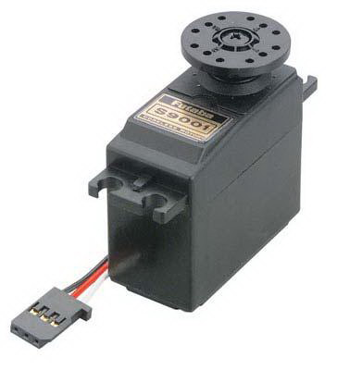

Gambar 3. Bentuk Fisik Motor Servo

METODE PENELITIAN
Tahapan Penelitian
Secara Garis Besar, tahapan dari keseluruhan penelitian adalah sebagai berikut :
- Mendeskripsikan Permasalahan
Mendeskripsikan permasalahan secara jelas dapat membantu dalam merancang dan membuat alat Sistem cerdas control kran air yang akan diteliti harus dideskripsikan terlebih dahulu, mendeskripsikan dan menentukan serta mendefenisikan batasan masalah yang akan diteliti, maka akan didapat solusi yang cukup baik dari masalah tersebut. Jadi langkah ini merupakan langkah awal yang penting dalam penelitian ini.
- Analisis Permasalahan
Langkah analisis masalah merupakan langkah untuk memahami masalah yang telah ditentukan ruang lingkup atau batasannya. Dengan menganalisa masalah yang telah ditentukan tersebut, maka penelitian ini diharapkan menemukan solusi masalah tersebut dengan baik dan dapat dipahami oleh pengguna.
- Menentukan Tujuan
Berdasarkan pemahaman dari permasalahan tersebut, maka dapat ditentukan tujuan yang akan dicapai dalam penelitian ini. Pada tujuan ini ditentukan target yang akan dicapai, terutama yang dapat mengatasi masalah yang ada dalam penelitian ini.
- Perancangan Sistem
Tahapan ini merupakan tahapan dari perancangan dari alat yang dibuat, pada tahapan ini dibuat desain blok diagram dari alat dan rancangan rangkaian alat system cerdas control kran air.
- Pembuatan Sistem
Tahapan ini merupakan tahapan untuk membuat alat control kran air, pembuatan system kontrol didasarkan pada desain blok diagram dan rancangan alat yang telah dibuat pada tahap sebelumnya.
- Pengujian Sistem
Pengujian alat dilakukan dengan cara pembacaan data yang didapat dari sensor ultrasonic sebagai nilai input kemudian data inputan dikirim ke microkontroler dan actuator menerima perintah dari microkontroler yaitu arduino untuk melakukan control terhadap penggunaan kran air
- Analisis Kontrol Sistem
Tahap ini merupakan tahapan yang dilakukan untuk menganalisis control system. Untuk mendapatkan nilai inputan, peneliti menguji sensor ultrasonic. Kemudian nlai inputan tersebut yang digunakan sebagai control kran air dengan jarak yang telah ditentukan.

Rancangan Penelitian
Dalam penelitian ini dibuat rancangan diagram blok dari sistem yang dibuat. Rancangan diagram blok tersebut dapat dilihat pada gambar berikut ini :

Tegangan DC 5 volt – 9 Volt
Input
Sensor Ultrasonic

Output
Aktuator / Motor servo
Proses
Mikrokontroler Arduino

Gambar 4. Diagram Blok Rangkaian

Desain Rangkaian
Dalam penelitian ini dibuat rancangan desain dari sistem yang dibuat. Rancangan desain tersebut dapat dilihat pada gambar berikut ini :
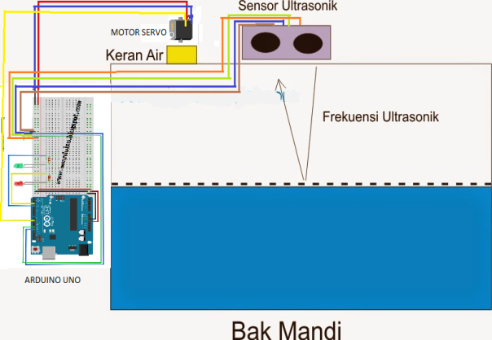

User

Penampungan Air / Wastafel

Gambar 5. Desain Rangkaian Alat

Selain itu terdapat juga struktur jalannya program yang digambarkan dalam bentuk flowchat.
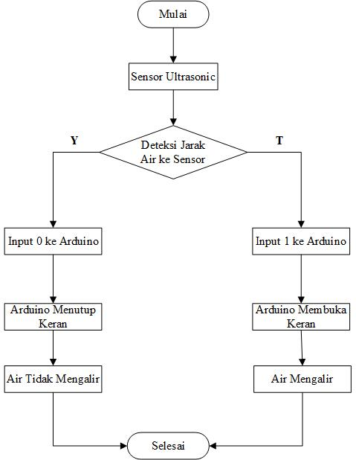

Gambar 6. Flowchart

Flowchart diatas menampilkan cara kerja rangkaian alat yang akan dibuat. Flowchart yang diawali dari Start yaitu dengan menjalankan sensor ultrasonic untuk membaca jarak yang dijadikan sebagai nilai input untuk mengontrol actuator atau motor servo.

HASIL DAN PEMBAHASAN
Dalam penelitian ini akan dijelaskan dan ditampilkan bagaimana hasil dari pengujian rancangan alat yang dirancang. Pengujian otomatisasi keran air dapat bekerja sesuai dengan sistem kerja yang dirancang dimana saat sensor mendeteksi keberadaan benda pada jarak maksimal 5 cm dari sensor, maka motor servo akan berputar sebanyak 90⁰ sehingga membuka katub aliran air serta lampu LED berwarna biru juga akan menyala. Begitupun sebaliknya saat sensor tidak mendeteksi objek atau berada diluar jangkauan yang ditentukan, maka motor servo berputar kembali ke 0⁰ sehingga menutup katub aliran air dan lampu LED berwarna merah akan menyala. Hasil pengukuran ini juga sesuai dengan perancangan sistem yang mengatur volume air yaitu pada jarak >5cm motor servo berputar sehingga membuka kran air dan ketika sensor mendeteksi jarak <5cm motor servo berputar kembali sehingga menutup keran air.. Berikut adalah gambar hasil rancangan alat system cerdas control kran air menggunakan arduino dan sensor ultrasonic :

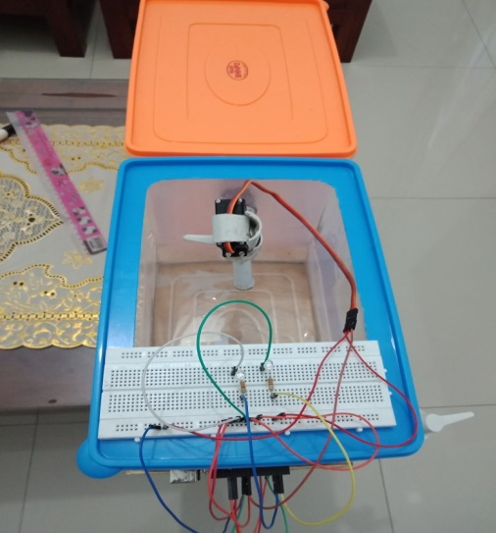
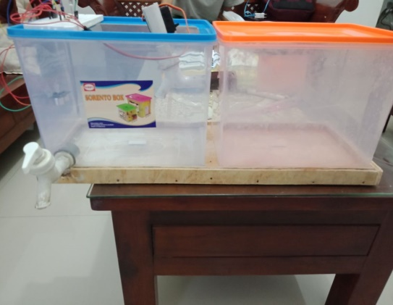

Gambar 7. Hasil Rancangan Alat

Pada gambar diatas menunjukkan bagaimana proses kerja dari rangkaian system cerdas control kran air menggunakan arduino dan sensor ultrasonic. Fungsi dari sensor ultrasonic memberikan nilai inputan yang kemudian nilai inputan tersebut dikirim ke mikrokontrole, setelah diproses mikrokontroler kemudian ditentukan rangkaian yang menerima nilai inputan telah diproses tersebut yaitu actuator atau motor servo.. Hasil pengujian alat dan analisa pembacaan data arduino dapat dilihat pata tabel dibawah ini :

Tabel 1. Pengujian Alat

Uji Coba | INPUT | RECEIVE DATA | OUTPUT
 | Sensor Ultrasonic  HC-SR04 | (Jarak) | Motor Servo
1 | FALSE | 13cm | LOW
2 | FALSE | 11cm | LOW
3 | FALSE | 9cm | LOW
4 | FALSE | 7cm | LOW
5 | FALSE | 6cm | LOW
6 | TRUE | 5cm | HIGH
7 | TRUE | 5cm | HIGH

Setelah melakukan pengujian mikrokontroler kemudian dapat ditampilkan dalam bentuk tabel bagaimana proses pengujian dari pembacaan sensor ultrasonic untuk mendapatkan nilai inputan. Hasil pengujian sensor ultrasonic dapat di lihat pada tabel di bawah ini :

Tabel 2. Hasil Pengujian Sensor Ultrasonic

Jarak | Sensor Ultrasonic | Motor Servo | LED Biru | LED Merah
13cm | FALSE | FALSE | FALSE | TRUE
11cm | FALSE | FALSE | FALSE | TRUE
9cm | FALSE | FALSE | FALSE | TRUE
7cm | FALSE | FALSE | FALSE | TRUE
6cm | FALSE | FALSE | FALSE | TRUE
5cm | TRUE | TRUE | TRUE | FALSE
5cm | TRUE | TRUE | TRUE | FALSE

Dari pengujian jarak ini didapatkan hasil dimana koneksi sensor ultrasonic akan terkoneksi atau terbaca dengan cukup baik pada jarak 5 cm(centimeter), kemudian input data tersebut dikirim ke mikrokontroler. Motor servo dapat bekerja ketika jarak obyek berada dalam jarak yang ditelah ditentukan yaitu <= 5cm dan masing-masing LED merah juga akan menyala ketika jarak yang ditentukan tercapai. Hasil pengukuran ini juga sesuai dengan perancangan sistem yang mengatur volume air yaitu pada jarak >5cm motor servo berputar sehingga membuka kran air dan ketika sensor mendeteksi jarak <5cm motor servo berputar kembali sehingga menutup kran air. Jika jarak yang sudah ditentukan belum tercapai lebih dari 5 cm maka LED biru tidak akan menyala dan motor servo atau actuator tidak dapat bekerja karena nilai inputan belum terpenuhi untuk mengontrol kran air dengan menggunakan motor servo sebagai aktuatornya. Pengujian selanjutnya adalah pengujian penggunaan air pada keran dengan menghitung dengan jumalh waktu yang sama banyaknya air yang digunakan dengan asusmi debit air dalam tandon adalah sama. Dengan durasi/waktu pengujian adalah 1jam.

KESIMPULAN
Dari hasil pengujian dan pembahasan analisis penelitian yang telah dilakukan dapat disimpulkan beberapa hal :

- Sistem Cerdas Kontrol Kran air menggunakan Arduino dan sensor ultrasonic akan menutup katup keran dengan otomatis apabila permukaan air telah mencapai jarak 5cm dan jarak pengguna air atau user telah mencapai jarak 5cm dari sensor ultrasonic yang terletak dibagian kran air.
- Sensor ultrasonic bekerja pada saat ketinggian air dan jarak pengguna air tidak mencapai jarak yang ditentukan yaitu 5cm dari sensor ultrasonic dan alat ini tidak dapat bekerja jika arus listrik padam atau arus DC tdak masuk kedalam alat tersebut.
- Mendeteksi ketinggian air dan jarak pengguna air dengan menggunakan sensor ultrasonic apabila air mencapai jarak maksimum dari sensor ultrasonic.
- Alat ini hanya dapat digunakan pada kran air penampungan dan wastafel dimana terdapat kran air

DAFTAR PUSTAKA
- T. Rocky, T. Deddy and Ilhamsyah, "Prototype Sistem Kran Air Otomatis Berbasis Sensor Flowmeter Pada Gedung Bertingkat," Jurnal Coding Sistem Komputer, vol. 03, no. 3, 2015.

- W. E. Cahyono, "Kajian Tingkat Pencemaran Sulfur Dioksida dari Industri di Beberapa Daerah di Indonesia," Berita Dirgantara, vol. 12, no. 4, pp. 133-134, 2011.

- Amin, M., Tulus., Ramli M . (2016). Modeling of robot balancing control using fuzzy logic with kalman filter: Teknovasi Journal Vol. 03 Nomor. 1 2016.

- Y. Leki and G. Taman, "Simulasi Kran Air Otomatis Pada Bak Mandi Berbasis ATMega 16," Jurnal Ilmiah Go Infotech, vol. 19, no. 1, 2013

- Budiharto, W. (2014). Pengertian Motor Servo Dan Pengimplementasinya . Yogyakarta.

- Rizki, H, Wildian, “Rancang BangunSistemWastafel Otomatis BerbasisMikrokontroler Atmega8535 Dengan MenggunakanSensor Fotodioda”, Jurnal Fisika Unand. 2015; 4(2): 106-112.

